Lancé en 1998 dans le réseau internet par 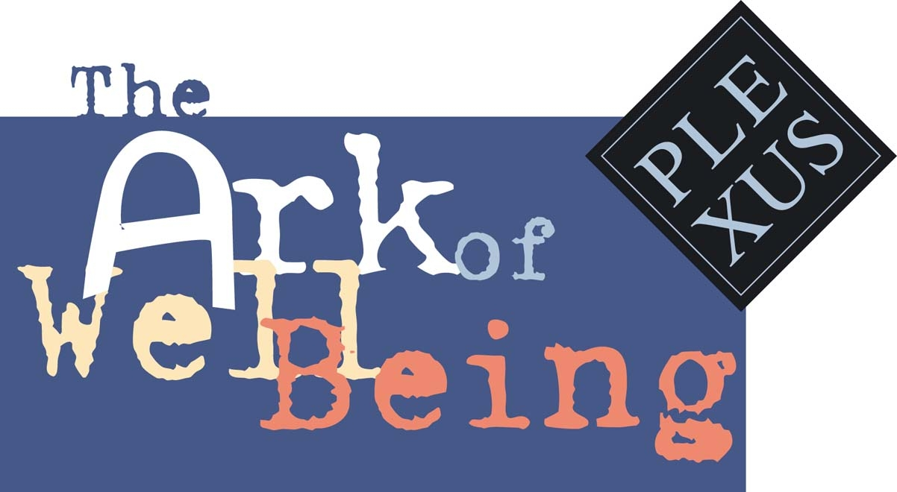

tous les droits de l’homme pour tous
Cinquantenaire de la Déclaration Universel des Droits de l’Homme
1998 Appel Ouvert pour les Droits de l'Homme et le Bien-Être Nutritionnel
pour tous au XXIème Siècle
3ème Symposium International sur le Bien Etre et la Réconciliation
« Du Welfare au Well Being au XXIéme Siècle »
25 au 27 Septembre 1998 , Carloforte, Sardaigne, Italie

Sous le Patronage
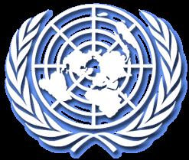
Nations Unies, Centre d’Information, Rome
Organisé par
Centre Interdépartemental Well Being, Université de Cagliari
Consortium pour le Bien Etre au XXIéme
Avec la collaboration technique de la
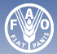
Organisation des Nations Unies pour l’Alimentation et l’Agriculture
Division de l’Alimentation et de la Nutrition

La communauté internationale a déjà souligné à plusieurs reprises:
"La faim et la malnutrition sont inacceptables dans un monde qui a à la fois les connaissances et les ressources nécessaires pour mettre fin à cette tragédie humaine."
"Nous considérons comme intolérable le fait que 800 millions de personnes à travers le monde n'aient pas assez à manger pour satisfaire leurs besoins nutritionnels."
En tant qu'ensemble d'individus responsables, nous ouvrons un appel public à tous ceux qui souhaiteraient mettre en oeuvre ces engagements. Si nous pouvons prouver le sérieux de notre refus d'accepter l'inacceptable, de tolérer l'intolérable, nous pouvons créer une énorme différence dans les vies des pauvres et du mal nourris du monde entier.
Nous nous sommes réunis du 25 au 27 Septembre 1998 à Carloforte en Sardaigne, en Italie, pour le 3ème Symposium International sur le Bien Être et la Réconciliation, « Du Welfare au Well Being au XXIéme Siècle ». Ont assisté à cette manifestation des représentants officiels nationaux, des hommes politiques, des représentants des agences et des organisations des Nations Unies, des professeurs et des enseignants, des journalistes, des experts et des artistes dans différents domaines, venant des six continents: Europe, Afrique, Asie, Australie et des Amériques.
Notre premier défi est de combler le fossé entre ceux qui ont quelque chose et ceux qui n'ont rien, dans le monde, réconcilier les riches et les pauvres et atteindre ceux qui ont été exclus de la justice sociale et laissée pour compte dans la marche vers la prospérité économique.
La pauvreté et la discrimination sociale continuent de frapper des centaines de millions de gens, comme en témoigne le Rapport sur le Développement Humain de 1998, publié par le Programme des Nations Unies pour le Développement, dans tous les pays du monde. Elles limitent les espoirs et les ambitions et bien souvent les condamnent à une vie marquée par l'inégalité, la malnutrition et une santé déficiente, l'injustice et les affronts et à la perte de leurs droits; et bien souvent leurs vies mêmes sont menacées.
Nous attirons votre attention sur l'article 25 de la Déclaration Universelle des Droits de l'Homme, qui affirme que "chacun a le droit à un niveau de vie qui lui garantisse la santé et le bien être (well-being), pour lui et pour sa famille, ceci comprenant l'alimentation, les vêtements, l'habitat, les soins médicaux et les services sociaux nécessaires..."
Nous souhaiterions rappeler la nouvelle définition de la santé adoptée par l'OMS: "un état dynamique de bonne santé physique, mentale, spirituelle et sociale et non pas seulement l'absence de maladie ou d'infirmité".
Nous soulignons les recommandations et les plans d'action du Sommet mondial pour les enfantes à New York en 1990, de la Conférence internationale sur la nutrition à Rome en 1992, de la Conférence internationale sur le développement durable à Rio en 1992, de la Conférence internationale sur la femme à Beijing, en 1995 et du Sommet mondial de l’alimentation a Rome en 1996.
Nous sommes particulièrement préoccupés par les probabilités de détérioration ultérieure du bon état (well-being) nutritionnel dans bien des parties du monde, causées par des conflits civils émergents, ou qui s’éternisent, des catastrophes naturelles, des crises économiques nationales ou internationales et le mépris continu des droits de l'homme particulièrement le droit a une nourriture saine et qui réponde aux besoins nutritionnels.
Nous prenons acte des progrès accomplis dans tant de pays et communautés pour augmenter le bon état (well-being) nutritionnel de leurs populations. Dans bien des pays la production de nourriture et sa disponibilité ont cru de concert avec la population, les possibilités de faire des études et le taux d'alphabétisation des femmes en particulier l'accès
a l’eau potable et aux soins, la croissance des économies nationales et de l’emploi.
Cependant, même à la lumière de ceci, nous sommes consternés par la lenteur et l'inégalité des progrès réalisés dans bien des endroits. De grandes parties de l'Afrique et de l'Asie du Sud Est en particulier, connaissent encore quotidiennement la réalité de la faim et de la malnutrition chronique. Les problèmes liés à l'insécurité alimentaire saisonnière ou temporaire, et à des régimes monotones et déficitaires en certains nutriments affectent de larges parts de la population. En même temps, la surconsommation et son cortège d'obésité et de maladies non transmissibles deviennent des problèmes de santé publique majeurs dans plusieurs pays du monde où l’espérance de vie moyenne avait augmenté.
Tout en reconnaissant que les gouvernements à tous les niveaux ont des responsabilités et obligations particulières pour la promotion des droits de l’homme et le bon état (well-being) nutritionnel, nous sommes convaincus que les changements réels et durables ne peuvent venir que de action concertée de toutes les couches de la population civile. Les individus, les organisations communautaires, le secteur privé, les établissements religieux, les institutions d'enseignement et de recherche, les agriculteurs, les formateurs, les associations de femmes, les artistes, les écrivains, riches et pauvres ont des rôles essentiels à jouer pour concerter les changements locaux et globaux nécessaires pour que le « well-being » nutritionnel devienne une réalité pour tous.
Une des plus grandes limites dans ce défi reste le manque de prise de conscience et de compréhension mutuelle entre des groupes aux caractéristiques culturelles, ethniques et socio-économiques variées et l’indifférence, voire l'animosité, que ceci génère souvent.
II n'est que trop facile d'ignorer l'état de ceux que nous ne connaissons pas et qui nous sont lointains. Il est beaucoup plus difficile d'écarter de nos pensées ceux avec qui nous avons établi un lien humain, que ce soit par le contact physique, les expériences partagées, l'art, ou à travers le temps et l'espace, dans ce monde de communications global.
Rendre possible les connections humaines nécessaires à l'établissement de partenariats effectifs à travers les pays et les disciplines est maintenant possible à un point tel que rarement imaginé au cours de l'histoire.
La multiplication de réseaux de télécommunications généralisés, en particulier l'internet, a augmenté la possibilité pour nous de prendre conscience des conditions de vie dans des parties du monde très diverses et éloignées. Et cette prise de conscience permet d'agir et de participer aux changements bien au delà de nos frontières nationales.
A cette fin, nous vous invitons à vous joindre à nous dans la recherche des meilleurs moyens d'augmenter la compréhension et la prise de conscience internationale et de stimuler des actions appropriées. En particulier, nous vous invitons à travailler avec nous en commentant et proposant des suggestions sur ces activités que nous espérons mettre en oeuvre:
- création d'un Programme International « Well Being » de Service qui proposerait des opportunités pour les jeunes et les étudiants de comprendre d'abord, puis de témoigner au sein de leur communauté sur ce que peut être la vie au sein d'une autre culture. Le programme encouragerait aussi l'utilisation adéquate de l'internet pour permettre la compréhension multiculturelle dans différentes communautés et classes sociales.
- établissement, en ligne, du Journal Internationale du « Well Being » Nutritionnel, une publication scientifique, attentivement revue, qui couvrirait des aspects variés de l'alimentation, de la culture, du bon état nutritionnel et assurant la promotion de programmes d'éducation communautaires, tels que l'initiative éducationnelle FAO "Profitons au mieux de notre nourriture".
- établissement d'une Banque Mondiale de l'Art à Gorée, Sénégal, qui liera l'art avec le développement de programmes d'éducation nutritionnel. La vente d'objets d'art pourrait offrir un revenu à des artistes inconnus et pourrait fournir des fonds affectés à des projets de développement communautaire, diffuser une richesse artistique de bien des talents locaux
auprès d'un public plus large, ce qui peut permettre d'augmenter et la création artistique et le public; et enfin apporter un support aux communautés artistiques dans les pays développés et en voie de développement dans le combat pour les droits de l'homme et le bien être nutritionnel.

Carloforte, Sardaigne, Italie, 1998

